Quản lý của hàng tiện lợi  
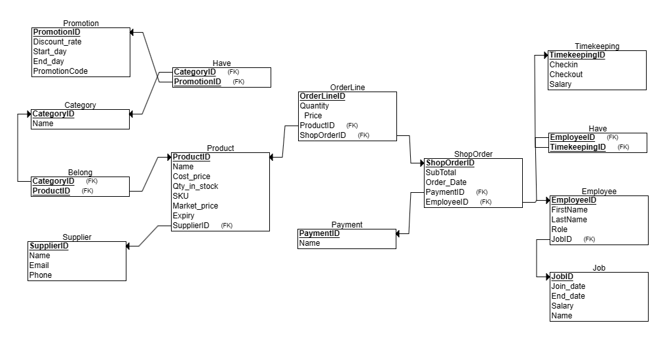

## Product

### Supplier

Nhà cung cấp sản phẩm cho cửa hàng

|  |  |  |  |
| --- | --- | --- | --- |
| Tên cột | Thuộc tính | Ràng buộc | Mô tả |
| SupplierID | INT | Khoá chính |  |
| Name | NVARCHAR(50) |  |  |
| Email | NVARCHAR(50) |  |  |
| Phone | CHAR(10) | Chỉ nhận số |  |

### Product

Thông tin về sản phẩm có trong cửa hàng

|  |  |  |  |
| --- | --- | --- | --- |
| Tên cột | Thuộc tính | Ràng buộc | Mô tả |
| ProductID | INT | Khoá chính |  |
| Name | NVARCHAR(50) |  |  |
| CostPrice | MONEY |  |  |
| MarketPrice | CHAR(10) | Chỉ nhận số |  |
| SKU | NCHAR(10) |  |  |
| QuantityInStock | INT | >0 |  |
| Expiry | DATE |  |  |
| SupplierID | INT | Khoá ngoại Supplier |  |

### Category

Thông tin về loại hàng hoá

|  |  |  |  |
| --- | --- | --- | --- |
| Tên cột | Thuộc tính | Ràng buộc | Mô tả |
| CategoryID | INT | Khoá chính |  |
| Name | NVARCHAR(50) |  |  |

### ProductCategory

Thông tin về hàng hoá thuộc loại nào và loại có những mặt hàng nào

|  |  |  |  |
| --- | --- | --- | --- |
| Tên cột | Thuộc tính | Ràng buộc | Mô tả |
| ProductID | INT | Khoá ngoại |  |
| CategoryID | INT | Khoá ngoại |  |

### Promotion

Thông tin về các đợt khuyến mãi của cửa hàng

|  |  |  |  |
| --- | --- | --- | --- |
| Tên cột | Thuộc tính | Ràng buộc | Mô tả |
| PromotionID | INT | Khoá chính |  |
| DiscountRate | FLOAT | Khoá ngoại |  |
| StartDay | DATETIME |  |  |
| EndDay | DATETIME | >= StartDay |  |
| PromotionCode | INT |  |  |

### CategoryPromotion

Lưu trữ thông tin rằng những loại hàng nào được khuyến mãi

|  |  |  |  |
| --- | --- | --- | --- |
| Tên cột | Thuộc tính | Ràng buộc | Mô tả |
| PromotionID | INT | Khoá ngoại |  |
| CategoryID | INT | Khoá ngoại |  |

## Order

### OrderLine

Lưu trữ thông tin về những mặt hàng khách hàng mua

|  |  |  |  |
| --- | --- | --- | --- |
| Tên cột | Thuộc tính | Ràng buộc | Mô tả |
| OrderLineID | INT | Khoá chính |  |
| Quantity | INT |  |  |
| PRICE | MONEY |  |  |
| ShopOrderID | INT | Khoá ngoại |  |
| ProductID | INT | Khoá ngoại |  |

### ShopOrder

Lưu trữ thông tin về những đơn hàng của khách hàng

|  |  |  |  |
| --- | --- | --- | --- |
| Tên cột | Thuộc tính | Ràng buộc | Mô tả |
| ShopOrderID | INT | Khoá chính |  |
| OrderDate | DATETIME |  |  |
| SubTotal | MONEY |  |  |
| PaymentID | INT | Khoá ngoại |  |
| EmployeeID | INT | Khoá ngoại |  |

### Payment

Lưu trữ thông tin về những loại thanh toán của cửa hàng

|  |  |  |  |
| --- | --- | --- | --- |
| Tên cột | Thuộc tính | Ràng buộc | Mô tả |
| PaymentID | INT | Khoá chính |  |
| Name | NVARCHAR(50) |  |  |
| QR | NVARCHAR(50) |  |  |

## Employee

### Employee

Thông tin cơ bản của nhân viên

|  |  |  |  |
| --- | --- | --- | --- |
| Tên cột | Thuộc tính | Ràng buộc | Mô tả |
| EmployeeID | INT | Khoá chính |  |
| FirstName | NVARCHAR(50) |  |  |
| LastName | NVARCHAR(50) |  |  |
| Role | NVARCHAR(50) |  |  |
| JobID | INT | Khoá ngoại |  |

### Job

Thông tin về công việc của nhân viên

|  |  |  |  |
| --- | --- | --- | --- |
| Tên cột | Thuộc tính | Ràng buộc | Mô tả |
| JobID | INT | Khoá chính |  |
| JoinDate | DATE |  |  |
| EndDate | DATE |  |  |
| Salary | MONEY |  | Lương tổng |

### TimeKepping

Thông tin về checkin checkout ca làm của nhân viên để tính lương

|  |  |  |  |
| --- | --- | --- | --- |
| Tên cột | Thuộc tính | Ràng buộc | Mô tả |
| TimeKeepingID | INT | Khoá chính |  |
| Checking | DATETIME |  |  |
| Checkout | DATETIME |  |  |
| Salary | MONEY |  | Lương theo ca làm |

### EmployeeTimekeeping

Thông tin về những lần checkin và checkout ca làm của nhân viên

|  |  |  |  |
| --- | --- | --- | --- |
| Tên cột | Thuộc tính | Ràng buộc | Mô tả |
| TimeKeepingID | INT | Khoá ngoại |  |
| EmployeeID | INT | Khoá ngoại |  |